Ну очень лёгкий велосипед
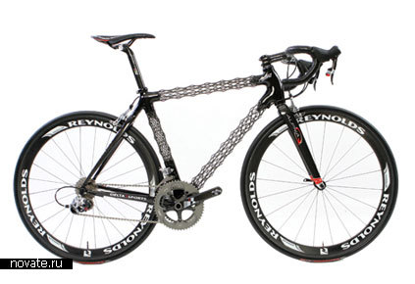
Мы привыкли к тому, что спортивные велосипеды весят немало. Возможно, мужчинам их таскать несложно, а вот нам, девушкам, это доставляет определённые неудобства. И мы сознательно ищем более лёгкое средство передвижения.
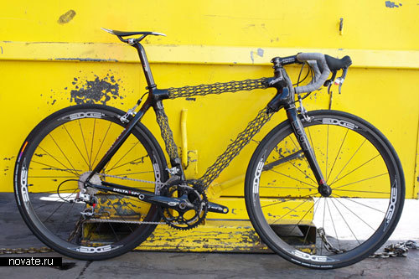
Но вот этот велосипед «Дельта 7» превосходит все мыслимые и немыслимые стандарты! Ведь вы только вдумайтесь, рама велосипеда весит всего 1.8 фунтов, а это равно одному килограмму! Не десять, не пятнадцать, не больше, а лишь килограмм. Плюс-минус ещё пару килограмм веса колёс со спицами, и все равно, вес всего велосипеда очень невелик. А все вот почему – рама сделана наподобие сетки из ивового прута. Также была использована и углеродная нить. И именно за счёт этого вес значительно (а именно в десять раз!) уменьшается по сравнению со сталью.
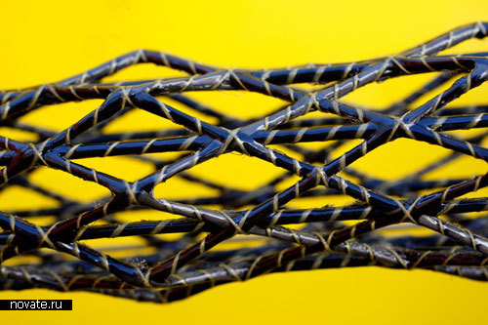
У меня есть некоторые сомнения по поводу управления им, безопасно ли это? Дело даже не в удобстве, хотя это тоже довольно важный пункт. Полагаю, люди, знакомые хоть немного со строением велосипедов, должны знать, насколько возможно катание на этом велосипеде. Мне кажется, лучше потаскать десять-пятнадцать килограмм, но зато кататься в безопасности, чем управлять таким лёгким велосипедом с риском для своей жизни. Как бы то ни было, транспортное средство это себе смогут позволить далеко не все. Ведь цена его составляет $12,000, а это цена какого-никакого, но автомобиля.
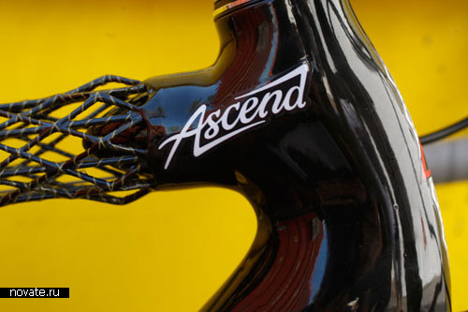

Велосипеды на протезах
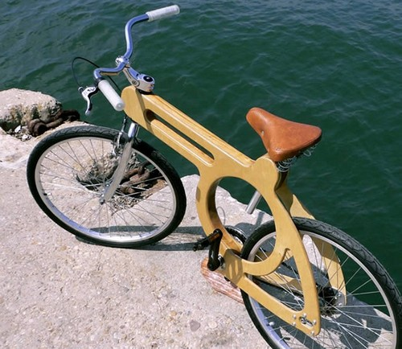
Велосипед с "протезом
Вот живет себе человек поживает, и вдруг хлоп - и нету у него руки или ноги. А есть протез, с которым ему жить долго и, надеюсь, счастливо. Из чего делают человеческие протезы, я не знаю, а вот протезы для велосипедов создают из дерева.
Идея "вживить" обычному "здоровому" велосипеду деревянную "часть тела" в виде рамы пришла в голову умельцам из португальской компании Xylon Bikes. Эти двухколесные средства передвижения ничем не отличаются от любого современного велика, за исключением рамы. Она - эксклюзив, вырезанный из дерева и обработанный одним мастерам известным способом.
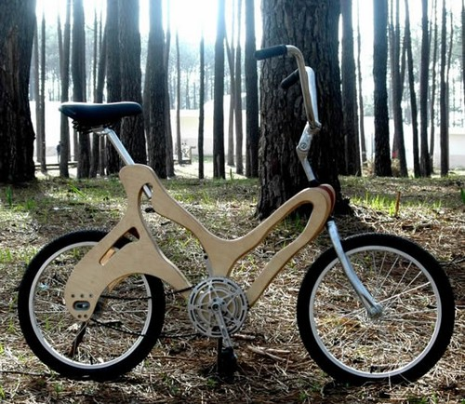
Велосипед с "протезом
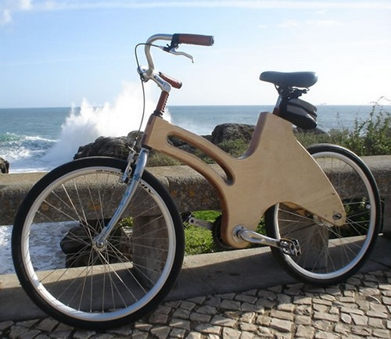
Велосипед с "протезом
Творцы-умельцы, впрочем, предпочитают называть свои велосипеды деревянными, хотя дерева-то в них даже меньше 50%. Кстати, когда говорят о деревянных великах, начинаешь думать о чем-то угловатом, щепковатом и с занозами, однако на поверку все выглядит совершенно иначе. Деревянные рамы-"протезы" смотрятся весьма стильно и оригинально, и ничем не уступают своим металлическим предшественницам, а зачастую смотрятся еще лучше и технологичнее.
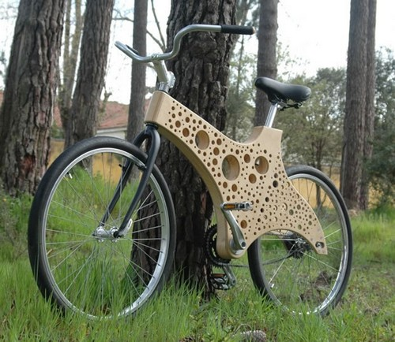
Велосипед с "протезом
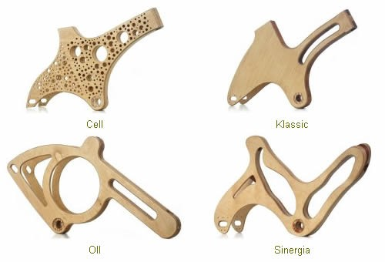
А вот и сами "протезы"
Рамы для великов делают из особо твердой, авиационной фанеры и частично из натурального дерева. Поэтому по весу и прочности "деревянные" велосипеды ненамного уступают своим обыкновенным собратьям. Пока что ассортимент "потезов" невелик, но со временем ожидается серьезное пополнение запасов.

Пустой велосипед
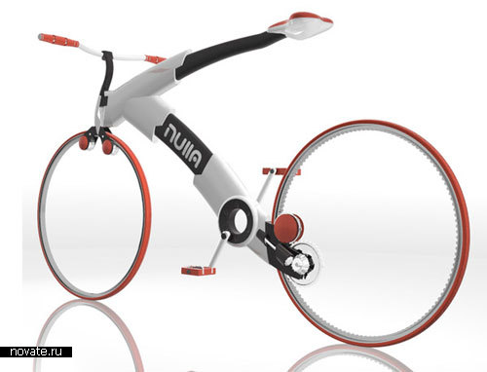
Концепт велосипеда от Bradford Waugh
Какие только велосипеды дизайнеры не создают. Вернее, создают они лишь концепты, а вот самих транспортных средств пока не видно. Будут ли созданы хотя бы половина из них – большой вопрос. Уж о массовом производстве многих из них и речи не заходит.
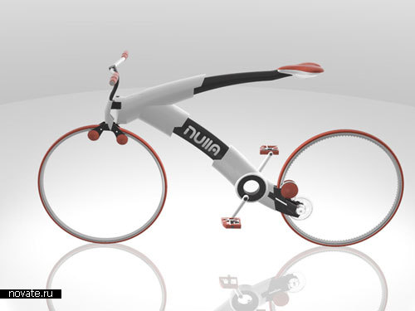
Концепт велосипеда от Bradford Waugh
Дизайнер Bradford Waugh не отстает – он придумал концепт велосипеда, который, так пока и не понятно, будет работать или нет. Взгляните внимательней – у него нет спиц в колесах, и сидение никоим образом не соединено с рамой. Это сделано для легкости, ведь все эти элементы, которые тут отсутствуют, весят немало обычно. Если спицы еще достаточно легки, то рама обычно очень тяжелая.
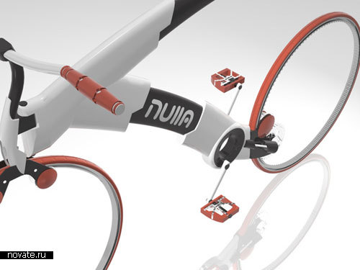
Концепт велосипеда от Bradford Waugh
Как концепт этот проект вызывает восхищение и одобрение, но вот если бы на нем можно было ездить… Пока это кажется нереальным. Седло будет постоянно пружинить и может, не дай Бог, задеть колесо, прогнувшись под весом человека. Как же будут работать колеса без спиц тоже не ясно. Любопытный, интригующий дизайн, но пока лишь концепт.
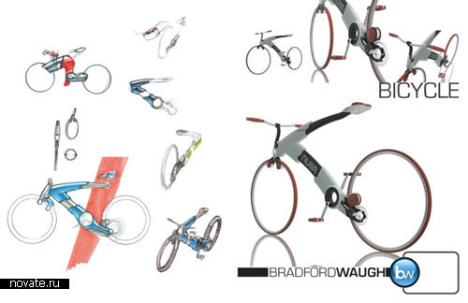
Концепт велосипеда от Bradford Waugh

Велосипед для тех, кто только учится кататься
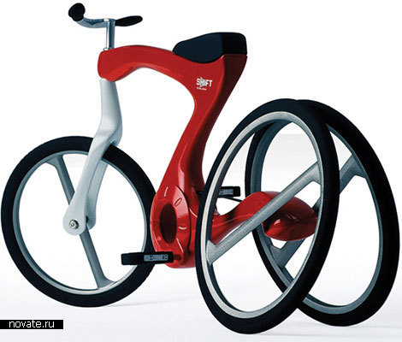
Велосипед для тех, кто только учится кататься
Казалось бы, все дети учатся кататься на трехколесном велосипеде. Зачем изобретать что-то новое? Дизайнер Matt Grossman считает, что обычные трехколесные велосипеды устарели.
Его велосипед «Shift» одновременно и похож, и не похож на стандартный трехколесный. С одной стороны, в нем точно не два колеса, но и нельзя сказать, что их тут три, ведь два задних соединены между собой. За счет такого их расположения ребенок ( а велосипед создан, конечно, для детей) учится сохранять равновесие, ведь это при езде – самое главное. Балансируя то на одном колесе, то на двух, ребенок привыкает к управлению транспортным средством достаточно быстро.
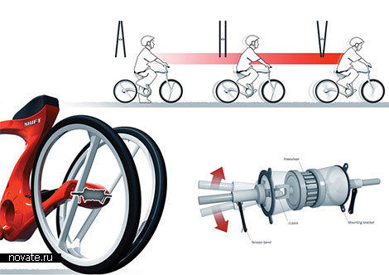
Велосипед для тех, кто только учится кататься
По крайней мере, так полагает дизайнер. Возможно, он прав. Ведь обычно мы делаем все пошагово – сначала у ребенка есть трехколесный, затем – четырех, а потом сразу – двухколесный. Тут же происходит плавный переход от трех колес к двум. При этом дизайнер утверждает, что концепт его безопасен и идеально продуман. Жаль, я не настолько мала, пробовать-то хотелось бы… Выглядит он, правда, неустойчиво, даже смешно, но по-новому. Не зря же проект был представлен и награжден на 9-ом международном соревновании проектов велосипедов в Тайбэе!

Косим траву, катаясь на велосипеде
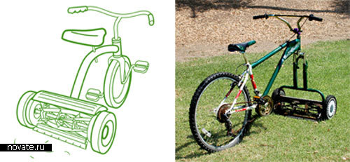
Велосипед+газонокосилка
Приезжая летом на дачу или в деревню, мы первым делом беремся за газонокосилку. За зиму трава успела порядком подрасти. Но ведь так не хочется этим заниматься… Было бы здорово заставить детей покосить газон, но разве ж они согласятся? Им бы только на велосипеде кататься целыми днями!...
А вот это уже идея. Как было бы здорово совместить детский велосипед и газонокосилку! Но разве это возможно? Полагаю, да. в Интернете нами была найдена фотография вот этого чуда техники. Сначала появился лишь рисунок, видимо проект задумывался еще давно. И теперь такая вот его реализация.
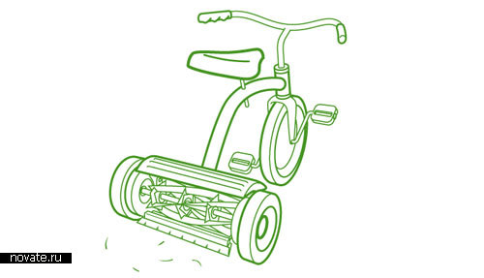
Велосипед+газонокосилка
Если честно, очень хотелось бы взглянуть на видео или узнать побольше о работе такой машины. Если она работает без сбоев, то это, пожалуй, очень и очень удобно. Катайся себе по дворику, крути педали, сжигай жир, а газонокосилка уж свое дело сделает. Только вот мучают меня сомнения, что один из двух механизмов может просто не выдержать. Все ж таки, велосипед не рассчитан на такие нагрузки.
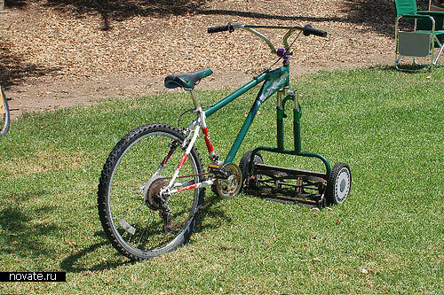
Велосипед+газонокосилка

